**SPRINT 4 Proyecto G2 Espacios Coworking**

1. Enlace repositorio GitHub y Trello:
   1. [**https://github.com/G2MinticUTP/proyecto_ciclo4.git**](https://github.com/G2MinticUTP/proyecto_ciclo4.git)
   2. [**https://trello.com/b/FANvFIJS/sprint-4**](https://trello.com/b/FANvFIJS/sprint-4)
2. Gestión de configuración de entorno:

React Developer Tools

ES7 React/Redux/GraphQL/React-Native snippets

ESLint

HTML Snippets

IntelliSense for CSS class names in HTML

JavaScript (ES6) code snippets

Material Icon Theme

Path Intellisense

Prettier – Code formatter

Reactjs code snippets

Vscode-pdf

Markdown PDF

Markdown All in One

1. Historias de usuario trabajadas en el Sprint 4:

|  |  |  |  |  |  |  |
| --- | --- | --- | --- | --- | --- | --- |
| **Proyecto** | | **Espacios de Coworking** | | | | |
| Enunciado de la Historia de Usuario | | | | | Descomposición | |
| Prioridad | Identificador (ID) de la Historia | Rol | Característica / Funcionalidad | Razón / Resultado | Item | Descripción |
| 1 | HE-03 | Yo como usuario cliente deseo | Reservar un espacio u oficina. | Para poder trabajar en dicho espacio individualmente o con un grupo de personas o compañeros. | HU-01 | Reserva de espacios |
| HU-02 | Disponibilidad de oficina |
| HU-03 | Disponibilidad de lugares |
| HU-04 |  |
|  |  |  |  |  |  |  |
| 1 | HE-04 | Yo como usuario cliente deseo | Cambiar el estado de mis reservas. | Para poder cambiar la fecha y hora de la reserva por cualquier eventualidad. | HU-01 | Cambio de día de reserva |
| HU-02 | Cambio de hora de la reserva |
| HU-03 |  |
| HU-04 |  |
|  |  |  |  |  |  |  |
| 1 | HE-05 | Yo como usuario cliente deseo | Cancelar la reserva de un espacio coworking. | Cancelación de reserva de un espacio coworking determinado. | HU-01 | Cancelar reserva de espacio de coworking |
| HU-02 |  |
| HU-03 |  |
| HU-04 |  |

1. Enlace de video - Reunión Sprint review:
2. Informe de retrospectiva:

El proyecto consiste en contar con una plataforma para la gestión y creación de reservas de coworking (alquiler de espacios y/u oficinas para trabajo), en la plataforma se creó un rol de administrador, el cual contará con una cuenta de ingreso para poder gestionar todo lo relacionado con los espacios coworking (crear espacios, modificar espacios, listar los correspondientes espacios y eliminar algún espacio coworking determinado), el otro rol de la plataforma, son todos aquellos usuarios que requieran de un espacio determinado para alquilar, dicho proceso de reserva de un espacio se lleva a cabo mediante un formulario, el cual deben diligenciar con todos los campos allí propuestos, para que al momento de que el administrador de la plataforma ingrese a la misma, pueda observar los requerimientos realizados por los usuarios. Al determinar y asignar un espacio se le notificará al usuario la aprobación de la reserva con los datos correspondientes solicitados.

En cuanto a best practice, desarrollamos una serie de puntos, los cuales son los siguientes:

* Implementación de nuevas metodologías tanto dinámicas como prácticas para el desarrollo del proyecto.
* Cumplimiento del correspondiente cronograma de actividades estipulado durante la ejecución del proyecto.
* Se realizaron los debidos controles y correspondientes actualizaciones de los repositorios creados durante el desarrollo del proyecto en el ciclo.
* Se llevo a cabo la realización de las pertinentes pruebas para la correcta ejecución del proyecto.

El presente proyecto se realizo siguiendo cada uno de los ejes temáticos presentados en cada uno de los Sprint, se realizaron las debidas pruebas de ejecución para comprobar el correcto desarrollo del mismo.

1. Mockups para el proyecto: Página principal

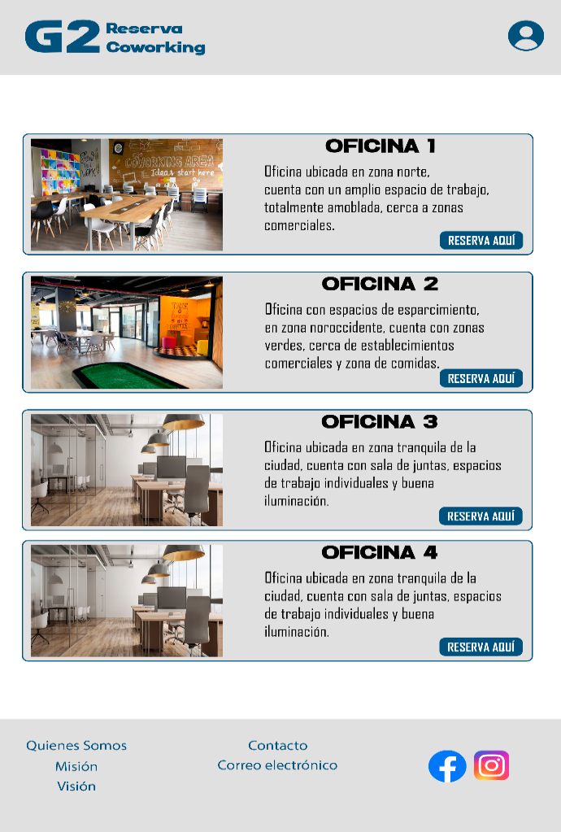

**IDENTIFICADORES**

**1.** Logo del proyecto.

**2.** Icono para dirigirse al inicio de sesión.

**3.** Imagen representativa del espacio coworking.

**4.** Botón para reservar un espacio coworking.

**5.** Descripción del espacio coworking.

**6.** Iconos redes sociales.

**7.** Información de relevante.

* Front registro de Usuario.

**IDENTIFICADORES**

**1.** Nombre del usuario.

**2.** Correo electrónico del usuario.

**3.** Crear una contraseña.

**4.** Confirmar la contraseña creada.

**5.** Agregar un teléfono de contacto.

**6.** Elegir el perfil (Usuario o Administrador).

**7.** Botón para crear el registro.

* Front inicio de Sesión.

**IDENTIFICADORES**

**1.** Espacio para ingresar el nombre de usuario.

**2.** Espacio para ingresar la contraseña del usuario.

**3.** Botón para iniciar sesión.

**4.** Enlace para recordar contraseña.

**5.** Botón para registrar un usuario.

* Front creación de espacios coworking.

**IDENTIFICADORES**

**1.** Perfil del usuario.

**2.** Título del front.

**3.** Campo para agregar el nombre a un espacio coworking.

**4.** Campo para diligenciar los detalles de un espacio a crear.

**5.** Campo para url-imagen del espacio coworking.

**6.** Botón para aceptar y crear un espacio coworking.

**7.** Botón para cancelar.

* Front administración de espacios coworking desde el perfil administrador.

**IDENTIFICADORES**

**1.** Título del front.

**2.** Identificador del espacio coworking.

**3.** Nombre del espacio coworking.

**4.** Descripción del espacio coworking.

**5.** Imagen del espacio coworking.

**6.** Botón para editar el espacio coworking.

**7.** Botón para eliminar el espacio coworking.

**8.** Botón para crear un espacio coworking.

* Front actualización y edición de espacios coworking.

**IDENTIFICADORES**

**1.** Título del front.

**2.** Nombre del espacio coworking.

**3.** Descripción del espacio coworking.

**4.** Url de la imagen del espacio coworking.

**5.** Botón para editar y actualizar el espacio

**6.** Botón para cancelar la edición del espacio.

* Front formulario de reserva.

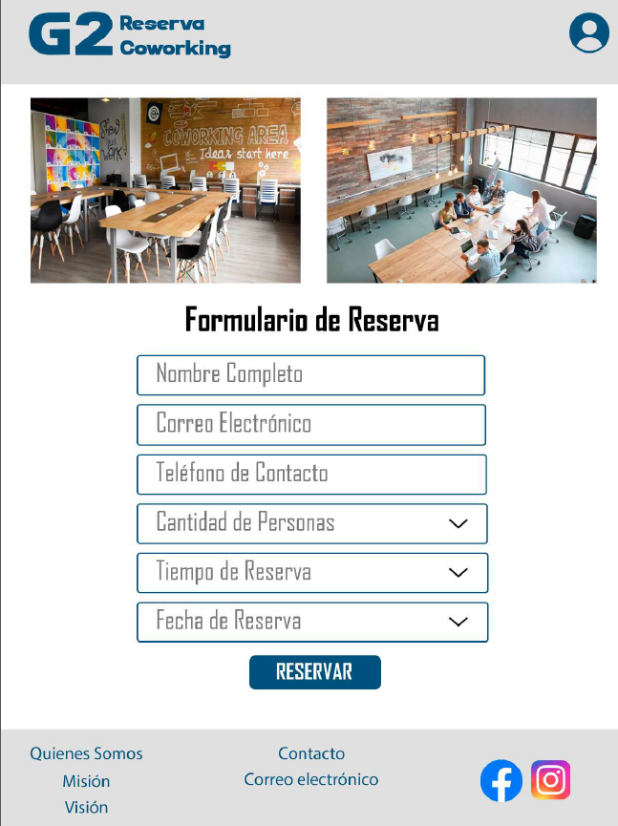

**IDENTIFICADORES**

**1.** Título del front.

**2.** Nombre del usuario que reserva.

**3.** Correo electrónico del usuario que reserva.

**4.** Teléfono de contacto del usuario.

**5.** Nombre de espacio a reservar.

**6.** Cantidad de personas a usar el espacio.

**7.** Tiempo que será usado el espacio coworking.

**8.** Fecha en la cual quiere reservar el espacio coworking.

**9.** Botón para desplegar un menú.

**10.** Botón para crear la reserva.

* Front gestión de reservas desde el perfil de usuario.

**IDENTIFICADORES**

**1.** Título del front.

**2.** Nombre del espacio coworking.

**3.** Fecha para la cual se crea la reserva.

**4.** Cantidad de personas de la reserva.

**5.** Hora de inicio de la reserva.

**6.** Hora final de la reserva.

**7.** Persona quien crea la reserva.

**8.** Botón para editar la reserva seleccionada.

**9.** Botón para eliminar la reserva seleccionada.

**10.** Botón para crear una reserva.

* Front modificación de reservas.

**IDENTIFICADORES**

**1.** Título del front.

**2.** Nombre del usuario que reservó un espacio.

**3.** Correo electrónico del usuario.

**4.** Teléfono del usuario.

**5.** Nombre del espacio coworking.

**6.** Cantidad de personas a usar el espacio.

**7.** Hora de inicio a usar el espacio.

**8.** Hora de fin a usar el espacio.

**9.** Fecha para usar el espacio.

**10.** Botón para modificar la reserva.

**11.** Botón para ir a la gestión de reservas.

1. Product Backlog:

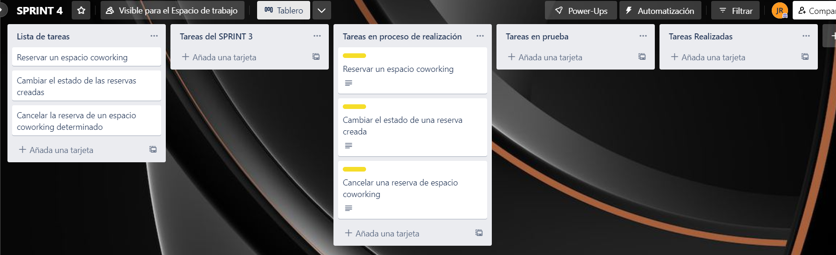

**LISTA INTEGRANTES DEL EQUIPO DE TRABAJO**

- **Leiner Bracho Ortega:** Gestor Bases de Datos.

- **Jeiner Steve Plata:** Gestor del proyecto.

- **Agustín Lozano Duarte:** Tester.

- **Eduar Yofree Muñoz:** Desarrollador Backend.

- **Juan Camilo Salcedo Rodríguez:** Desarrollador Frontend.